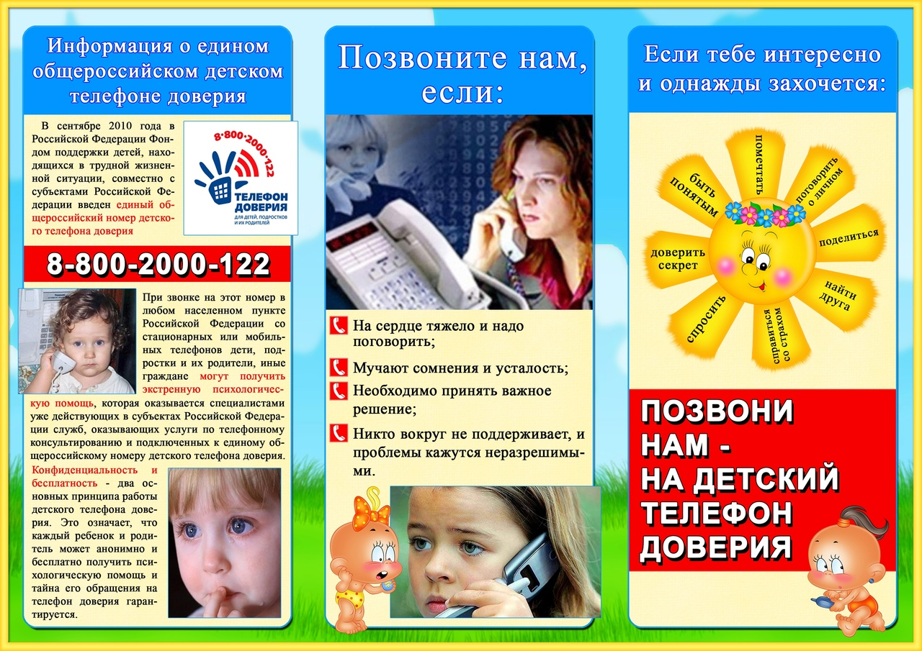

**Детский телефон доверия**

8-800-2000-122

С мобильного телефона 124

**ВСЕ КОНСУЛЬТАЦИИ БЕСПЛАТНЫЕ**

***Сотрудники телефона доверия  принимают звонки не только от детей, но и взрослых, которые испытывают трудности в общении со своими детьми или готовы сообщить о нарушениях прав детей и подростков***

**Смоленское областное государственное бюджетное учреждение«Гагаринский социально-реабилитационный центр для несовершеннолетних «Яуза»(СОГБУ СРЦН «Яуза»)**

215047 Смоленская область, Гагаринский район

с. Карманово ул. Октябрьская д.8

тел. 8-(48135) 7-78-59, тел./факс 8(48135) 7-79-23

|  |
| --- |
|  |

**«Телефон доверия»**

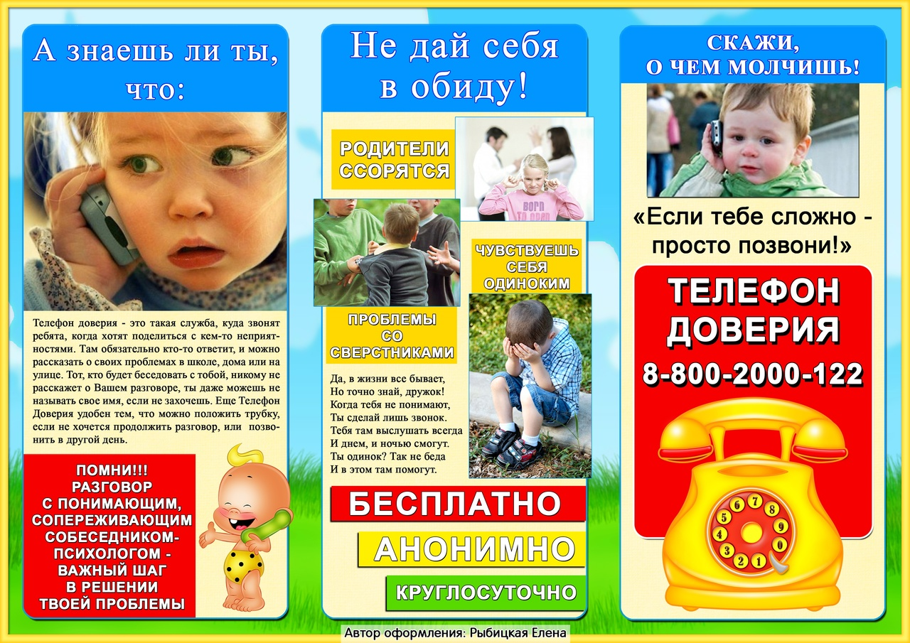

с. Карманово

Уважаемые родители! В жизни каждого человека семья играет большую роль. Для ребенка родители - самые важные люди на свете. Быть родителями волнительно и радостно, но, вместе с тем, и тревожно... У каждого родителя время от времени возникают трудности в воспитании любимого чада, в общении с ним, в понимании его поведения, в принятии его убеждений… Порой жизненная ситуация настолько сложна и запутанна, что взрослые не могут самостоятельно справиться, не могут найти оптимального решения и нужных слов. В такие моменты не всегда могут помочь близкие и друзья, а бывает и так, что делиться с ними своими переживаниями и болью вовсе не хочется.

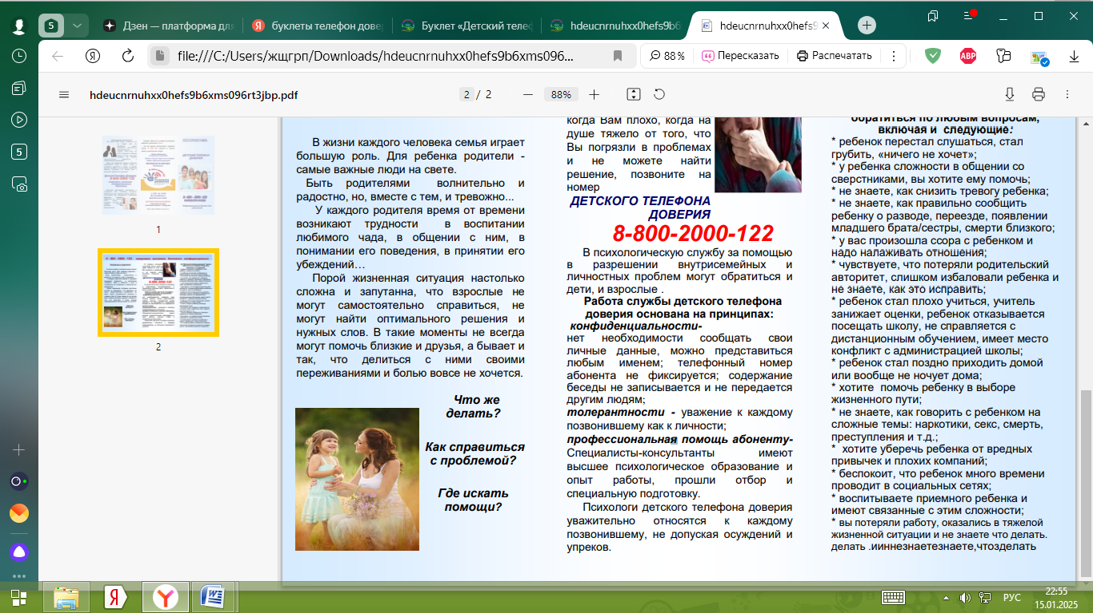 Что же делать? Как справиться с проблемой? Где искать помощи?

В трудных ситуациях, когда Вам плохо, когда на душе тяжело от того, что Вы погрязли в проблемах и не можете найти решение, позвоните на номер ДЕТСКОГО ТЕЛЕФОНА ДОВЕРИЯ 8-800-2000-122

В психологическую службу за помощью в разрешении внутрисемейных и личностных проблем могут обратиться и дети, и взрослые . Работа службы детского телефона доверия основана на принципах: конфиденциальности нет необходимости сообщать свои личные данные, можно представиться любым именем; телефонный номер абонента не фиксируется; содержание беседы не записывается и не передается другим людям; толерантности - уважение к каждому позвонившему как к личности; профессиональная помощь абоненту Специалисты-консультанты имеют высшее психологическое образование и опыт работы, прошли отбор и специальную подготовку. Психологи детского телефона доверия уважительно относятся каждому позвонившему, не допуская осуждений и упреков.

На "Детский телефон доверия" можно обратиться по любым вопросам, включая и следующие:

* ребенок перестал слушаться, стал грубить, «ничего не хочет»;

* у ребенка сложности в общении со сверстниками, вы хотите ему помочь;

* не знаете, как снизить тревогу ребенка;

* не знаете, как правильно сообщить ребенку о разводе, переезде, появлении младшего брата/сестры, смерти близкого;

* у вас произошла ссора с ребенком и надо налаживать отношения;

* чувствуете, что потеряли родительский авторитет, слишком избаловали ребенка и не знаете, как это исправить;

* ребенок стал плохо учиться, учитель занижает оценки, ребенок отказывается посещать школу;